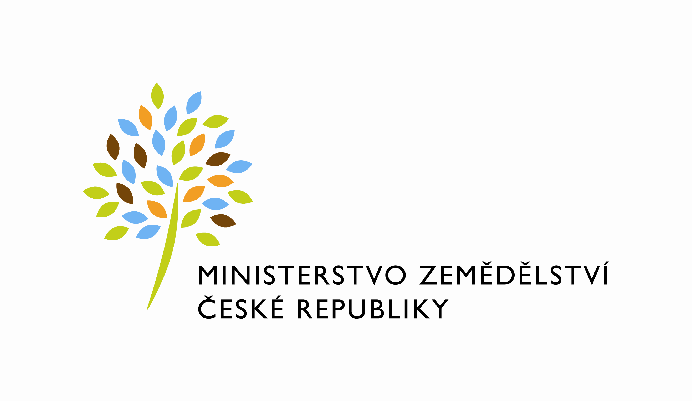

MZE-16647/2022-12122
mze000022968379
útvar: Odbor informačních a komunikačních technologií  Číslo útvaru: 12120  VÁŠ DOPIS ZN.:  ZE DNE:  SPISOVÁ ZN.: MZE-45060/2021-11152  NAŠE ČJ.: MZE-16647/2022-12122  VYŘIZUJE: David Neužil  Telefon: 221812012  E-MAIL: David.Neuzil@mze.cz  ID DS: yphaax8 | O2 IT Services s.r.o.  Vážený pan  xxx  Za Brumlovkou 266/2  Michle  140 00 Praha 4
adresa: Těšnov 65/17, Nové Město, 110 00 Praha 1

DATUM: 22. 3. 2022

Prodloužení termínu dodání objednávky č. 4500139050_PZ_650PRAIS_II_2021_MZK_ZmenyDK_SVS_(Z32825)

Vážený pane xxx,
oznamuji Vám tímto prodloužení termínu dodání objednávky č. 4500139050_PZ_650PRAIS_II_2021_MZK_ZmenyDK_SVS_(Z32825) na nový termín 16.5.2022.

Zdůvodnění:
Při realizaci PZ byla zjištěna nutnost rozšířit funkcionalitu i pro SVS. Toto rozšíření bylo popsáno a naceněno v ad hoc požadavku IM121461 dne 8.3.2022. Tento požadavek však zatím nebyl schválen k realizaci. Jakmile bude schválen, budeme řešit jeho dokončení a nasazení na produkci.
Po nasazení na produkci začne implementace na straně SVS.

Následně bude možné otestovat a akceptovat funkcionalitu PZ650 jako celek. Termín 16.5.2022 je navržen jako orientační, teprve po objednání ad hoc požadavku IM121461 ho budeme schopni potvrdit nebo upřesnit.

S pozdravem

%%%el_podpis%%%

Ing. Oleg Blaško  ředitel odboru | Otisk úředního razítka

Přílohy:

